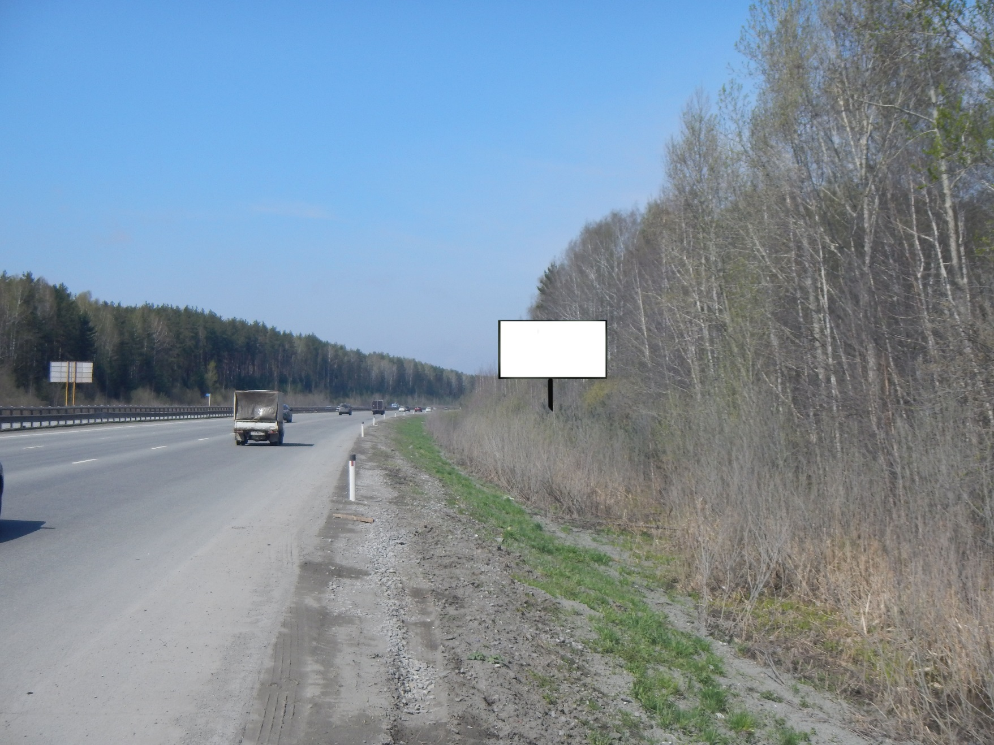
Код места | Адрес | Тип* | Вид | Площадь информационных полей, кв. м | Размеры, м  (высота, ширина) | Количество  сторон
130746 | 13 км + 968 м (справа)/341 км + 27 м (слева) | 1 | Билборд (щит) | 36 | 3х6 | 2
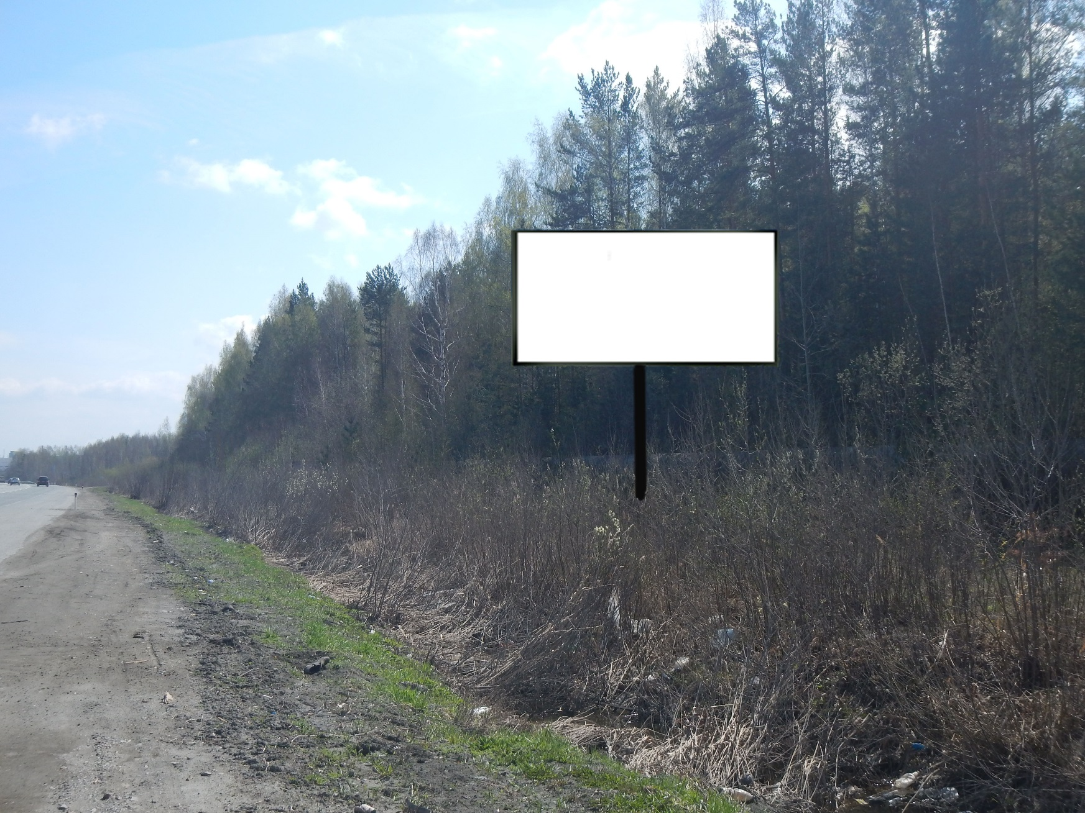
Код места | Адрес | Тип* | Вид | Площадь информационных полей, кв. м | Размеры, м  (высота, ширина) | Количество  сторон
130747 | 340 км + 913 м (справа)/14 км + 76 м (слева) | 1 | Билборд (щит) | 36 | 3х6 | 2
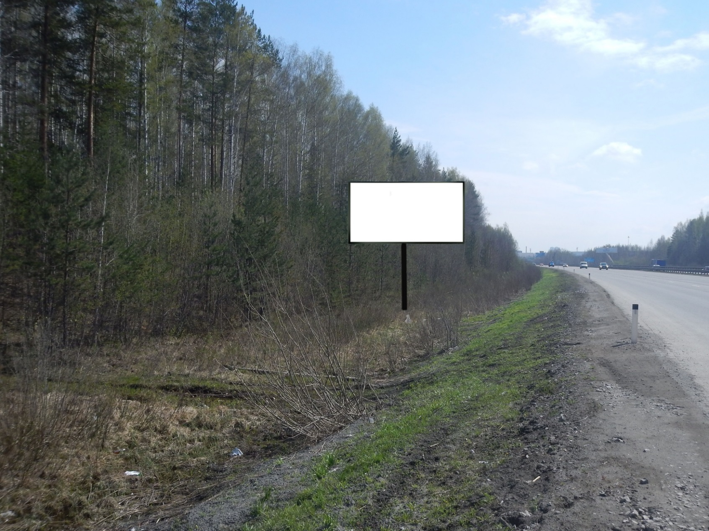
Код места | Адрес | Тип* | Вид | Площадь информационных полей, кв. м | Размеры, м  (высота, ширина) | Количество  сторон
130748 | 14 км + 122 м (справа)/340 км + 866 м (слева) | 1 | Билборд (щит) | 36 | 3х6 | 2

